Р О С С И Й С К А Я Ф Е Д Е Р А Ц И Я

Б Е Л Г О Р О Д С К А Я О Б Л А С Т Ь

МУНИЦИПАЛЬНЫЙ РАЙОН « ВОЛОКОНОВСКИЙ РАЙОН»

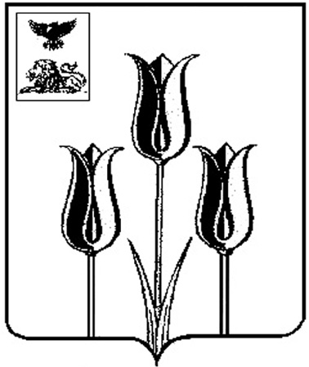

ЗЕМСКОЕ СОБРАНИЕ

ПОГРОМСКОГО СЕЛЬСКОГО ПОСЕЛЕНИЯ

**Р Е Ш Е Н И Е**

###### от 27 сентября 2024 года № 52

**О внесении изменений в решение Земского собрания Погромского сельского поселения от 30.03.2018 года № 249**

В соответствие со статьей 28 Федерального [закон](consultantplus://offline/ref=1F3A5971BCB951E78F301F1D9349E3C4565E52F1DF276EC38B8C21E445E2P)а от 06 октября 2003года № 131-ФЗ «Об общих принципах организации местного самоуправления в Российской Федерации», [Уставом](consultantplus://offline/ref=1F3A5971BCB951E78F301E138649E3C45E5656F4DE2833C983D52DE65548EAP) Погромского сельского поселения, Земское собрание Погромского сельского поселения **р е ш и л о:**

1. Внести в решение Земского собрания Погромского сельского поселения муниципального района «Волоконовский район» Белгородской области от 30 марта 2018 года № 249 «Об утверждении Положения о порядке организации и проведения публичных слушаний в Погромском сельском поселении муниципального района «Волоконовский район» Белгородской области»следующие изменения:

- в Положение о порядке организации и проведения публичных слушаний в Погромском сельском поселении муниципального района «Волоконовский район»Белгородской области (далее – Положение), утвержденное в пункте 1 названного решения:

- раздел 6 Положения дополнить пунктом следующего содержания:

«6.15. Допускается возможность проведения публичных слушаний в режиме видеоконференцсвязи.».

2. Обнародовать настоящее решение и разместить в сетевом издании «Красный Октябрь» (october31.ru), а также на официальном сайте органов местного самоуправления Погромского сельского поселения муниципального района «Волоконовский район» в сети Интернет Интернет (https:// pogromecz-r31.gosweb.gosuslugi.ru).

3.Контроль за исполнением настоящего решения возложить на постоянную комиссию по вопросам местного самоуправления, регламенту и нормативно-правовой деятельности (Семенова О.Л.).

**Глава Погромского**

**сельского поселения О.Ю.Дворниченко**